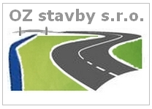

Krajská správa a údržba silnic Středočeského kraje
příspěvková organizace
xxxxxxxxxxxxxxx
Zborovská 11
150 21 Praha 5

Datum : 13.8.2018

Žádáme o odkup žulových kostek a žulových obrub, prosíme o sdělení ceny odkupu a možného množství.
Žulové kostky – 300 tun
Žulové obruby – 150 ks

S pozdravem
Otto Zach, jednatel

